Sistema de Gestión Integral
(DAS) Documento Arquitectura de Software
Versión 2.0.0

Identificación de Documento

Identificación
Proyecto | Sistema de Gestión Integral
Versión | 2.0.0

Documento mantenido por | Martin Ortiz
Fecha de última revisión | 08/07/2026
Fecha de próxima revisión | 09/07/2026

Documento aprobado por
Fecha de última aprobación

Historia de Revisiones

Fecha | Versión | Descripción | Autor
30/03 | 1.0,0 | Creación inicial del Documento de Arquitectura de Software para el sistema de gestión del Edificio El Mirador | Martin Ortiz  Axel Monsalves  Lucas Fuentes
06/04 | 1.0.1 | Correccion de ppt y proposito final , modificacion de carta gantt y ampliacion en las vistas | Martin Ortiz  Axel Monsalves
17/06 | 1.0.2 | Implementación de módulos Core de activos: Comunidades, Torres y Bloques con Vista por Planta por colores, y Tabla de Gestión de Unidades. | Martin. Ortiz
17/06 | 1.0.3 | Ajuste menor de usabilidad: Incorporación del control Toggle en la sección de Estado de Ocupación (Vista Gráficos / Tabla) para tendencias 2026. | Lucas. Fuentes
20/06 | 1.0.4 | Lanzamiento del Portal del Residente: Layout fluido sin menú lateral izquierdo exclusivo para la consulta de propietarios (Andrés Lagos). | A. Monsalves
22/06 | 1.0.5 | Refactorización de Calidad (QA): Incorporación del flujo completo de asignación de activos, alertas flotantes Toast, sistema de notificaciones por campana y correcciones heurísticas de accesibilidad. | A. Monsalves  M. Ortiz  L. Fuentes

Tabla de Contenidos

1. INTRODUCCIÓN 4
1.1. Contexto del Problema 4
1.2. Propósito 4
1.3. Ámbito 4
1.4. Definiciones, acrónimos y abreviaciones 4
1.5. Resumen ejecutivo 4
1.6. Arquitectura del sistema 4
2. VISIÓN DEL SISTEMA 4
2.1. Descripción general del sistema 4
2.2. Objetivos del sistema 4
2.3. Requerimientos funcionales 4
2.4. Requerimientos no funcionales 5
2.5. Supuestos y dependencias 5
3. ESTILOS Y PATRONES ARQUITECTÓNICOS 5
3.2. Justificación del estilo según el contexto del sistema 5
4. MODELO 4+1 Y VISTAS ARQUITECTÓNICAS 5
4.1. VISTA DE ESCENARIO 5
4.1.1. Propósito 5
4.1.2. Actores 5
4.1.3. Diagrama general de casos de uso 5
4.1.4. Diagrama de casos de uso específicos 5
4.1.6. Especificación de casos de uso 5
4.2. VISTA LÓGICA 6
4.2.1. Propósito 6
4.2.2. Diagrama de clases 6
4.2.3. Descripción diagrama de clases 6
4.3. VISTA DE IMPLEMENTACIÓN/DESARROLLO 7
4.3.1. Propósito 7
4.3.2. Diagrama de componente 7
4.3.3. Descripción diagrama de componente 7
4.3.4. Diagrama de paquete 7
4.3.5. Descripción diagrama de paquete 7
4.4. VISTA DE PROCESOS 7
4.4.1. Propósito 7
4.4.2. Diagrama de actividad 7
4.4.3. Descripción diagrama de actividad 7
4.5. VISTA FÍSICA 7
4.5.1. Propósito 7
4.5.2. Diagrama de despliegue 7
4.5.3. Descripción diagrama de despliegue 7
5. REQUISITOS DE CALIDAD 7
5.1. Propósito 7
5.3. Reglas y criterios de evaluación de calidad 7
6. PRINCIPIOS DE DISEÑO APLICADOS 8
6.1. Propósito 8
6.2. Principios de diseño (por ejemplo: abstracción, acoplamiento, cohesión, encapsulamiento, modularidad) 8
7. PROTOTIPO 8
7.1. Propósito 8
7.2. Mockups (imágenes con una breve descripción) 8
7.3. Justificar herramientas de prototipado 8
8. EVALUACIÓN DE CALIDAD HEURÍSTICA DE NIELSEN 8
8.1. Propósito 8
8.2. Lista de verificación 8
8.3. Análisis y métricas de resultados 8
9. CONTROL DE VERSIONES 8
9.1. Propósito 8
9.2. Control de versión utilizado (justificar el tipo de control de versión utilizad (fecha, semántica o secuencial) 8
9.3. Justificar herramientas de versionamiento 8
7. CONCLUSIONES 8
8. BIBLIOGRAFÍA 8
9. ANEXOS 8
9.1. Carta Gantt 8

- INTRODUCCIÓN
  - Contexto del Problema

El Edificio El Mirador presenta dificultades en la administración de su estructura física y organizacional. La información de comunidades, torres, bloques, propiedades y estados de ocupación se gestiona de forma dispersa, generando inconsistencias y dificultades para mantener registros actualizados. Se requiere una solución tecnológica que permita centralizar y administrar eficientemente la información estructural de la comunidad.

  - Propósito

Este proyecto tiene como propósito definir la estructura técnica y el diseño arquitectónico del sistema gestión integral, asegurando que los requerimientos de eficiencia, seguridad y transparencia sean cubiertos mediante una arquitectura escalable.

  - Ámbito

El sistema abarca la administración de comunidades, torres, bloques, propiedades, estacionamientos, bodegas y estados de ocupación. Permitirá registrar, modificar, consultar y mantener actualizada la información estructural de la comunidad mediante un entorno web accesible para personal administrativo y administradores.

  - Definiciones, acrónimos y abreviaciones
ACRONIMO | DESCRIPCION
RF / RNF | Requerimiento funcional y requerimiento no funcional
API | Interfaz que permite que el sistema se comunique con otros servicios
TICKET | Identificador único que se asigna para una solicitud de reparación o queja para hacerle seguimiento hasta que se resuelva

  - Resumen ejecutivo

El proyecto propone una plataforma centralizada para la administración estructural de comunidades residenciales. La arquitectura permite gestionar comunidades, torres, bloques, propiedades y estados de ocupación, asegurando consistencia, trazabilidad y disponibilidad de la información.

  - Arquitectura del sistema
Vista Lógica (Estructura de Datos): Describe las relaciones entre Comunidad, Torre, Bloque, Propiedad y Estado de Ocupación.
Vista de Implementación (Flujo de Trabajo): Gestiona el registro de comunidades, estructuras físicas y propiedades.
Vista de Procesos (Infraestructura Red): Representa los flujos de creación y actualización de propiedades y estados de ocupación.
Vista Física (Despliegue del Software): Describe la interacción entre cliente web, servidor de aplicaciones y base de datos.

- VISIÓN DEL SISTEMA
  - Descripción general del sistema
El sistema permitirá administrar comunidades, torres, bloques, unidades habitacionales, estacionamientos, bodegas y propiedades. También permitirá registrar y mantener actualizado el estado de ocupación de cada propiedad, proporcionando información estructural confiable para la administración de la comunidad.

  - Objetivos del sistema

- Centralizar la gestión de comunidades.
- Administrar torres, bloques y unidades habitacionales.
- Gestionar propiedades y activos asociados.
- Registrar estados de ocupación.
- Mantener información estructural actualizada.
- Mejorar la trazabilidad de los cambios de ocupación.
- Garantizar la integridad de la información.

  - Requerimientos funcionales

RF-01 Gestión de comunidades
RF-02 Gestión de torres, bloques y unidades
RF-03 Gestión de propiedades
RF-07 Registro de ocupación de la propiedad

  - Requerimientos no funcionales
RNF-01 (Seguridad): El sistema debe proteger los datos mediante cifrado y control de acceso por roles.
RNF-02 (Disponibilidad): El sistema debe estar disponible 24/7.
RNF-03 (Rendimiento): El tiempo de respuesta no debe superar los 2 segundos en operaciones comunes.
RNF-04 (Usabilidad): La interfaz debe ser intuitiva y responsive (adaptable a móviles).
RNF-05 (Escalabilidad): El sistema debe permitir crecimiento sin afectar el rendimiento.
RNF-06 (Mantenibilidad): El código debe permitir modificaciones futuras fácilmente.
RNF-07 (Integridad): Los datos financieros deben mantenerse consistentes y sin errores.

  - Supuestos y dependencias P.1
Supuestos:
- Los usuarios tendrán acceso a internet para utilizar el sistema.
- Los residentes contarán con dispositivos móviles o computadoras.
- El administrador será responsable de mantener actualizada la información.
- La comunidad aceptará el uso del sistema digital.
Dependencias:
- Disponibilidad de conexión de red.
- Disponibilidad de servicios en la nube para el hosting del sistema.
- Correcto funcionamiento de la base de datos.
- Acceso a servicios de correo o notificaciones para avisos a usuarios.

- ESTILOS Y PATRONES ARQUITECTÓNICOS
  - Estilo arquitectónico adoptado
Capa de Presentación (Interfaz): Maneja la interacción visual con los usuarios (componentes UI).
Capa de Lógica de Negocio (Controlador): Procesa las reglas operativas, como los cálculos de gestión de comunidades, propiedades y estados de ocupación.
Capa de Acceso a Datos: Gestiona la persistencia y almacenamiento seguro de la información en una base de datos SQL.

  - Justificación del estilo según el contexto del sistema
Separación funcional: Permite independizar la interfaz de usuario, la lógica de negocio y la base de datos.
Gestión y transparencia: Garantiza que el administrador gestione los 160 departamentos con precisión, mientras los administradores pueden gestionar comunidades, propiedades y estados de ocupación de forma centralizada.
Acceso remoto: Facilita que el sistema opere sin problemas tanto en entornos web como móviles.
Mantenibilidad: Gracias a la modularidad y al bajo acoplamiento, se pueden modificar componentes específicos sin afectar la base de datos o el resto del sistema.

  - Patrones de diseño aplicados
Patrón MVC (Modelo-Vista-Controlador): Se evidencia claramente en la arquitectura física, la cual separa la interacción del usuario mediante "UI Componentes" (Vista) de la lógica procesada por el "Controlador de Negocio" (Controlador).
Patrón Repositorio / DAO (Data Access Object): Se identifica al aislar las operaciones de base de datos en un componente exclusivo de "Acceso a Datos", el cual es utilizado por el controlador para persistir la información en SQL.
Patrón Adaptador (Implícito): Se infiere en la aplicación del principio de "Bajo Acoplamiento", donde la conexión con la pasarela de pagos externa actúa de forma independiente; si cambia el banco, solo se modifica este conector sin afectar el resto del sistema.

- MODELO 4 +1 Y VISTAS ARQUITECTÓNICAS
  - VISTA DE ESCENARIO
    - Propósito :
Identificar los actores que interactúan con el subsistema y validar los procesos asociados a la gestión de comunidades, estructuras físicas, propiedades y estados de ocupación definidos en los RF-01, RF-02, RF-03 y RF-07.

    - Actores :
Administrador: Actor principal encargado de gestionar las comunidades registradas en el sistema. Tiene la responsabilidad de crear, modificar y administrar la estructura física de la comunidad, incluyendo torres, bloques, propiedades y estados de ocupación.
Residente
- Descripción: Usuario que habita de forma permanente o temporal en una de las unidades del edificio. Interactúa con el sistema para registrar su estado de residencia y gestionar sus datos básicos dentro de la comunidad.
Invitado
- Descripción: Actor externo y temporal que requiere acceso controlado al recinto. Su información es registrada de manera previa o en tiempo real para autorizar su ingreso a las dependencias.
Sistema Control Acceso
- Descripción: Actor de tipo "Sistema" (entidad externa automatizada) que interactúa con la plataforma para validar los permisos de entrada y salida de personas, vehículos y visitas a las torres y pisos.
Sistema Seguridad
- Descripción: Sistema externo encargado del monitoreo y activación de protocolos de resguardo del edificio. Se integra con la plataforma para enviar alertas, eventos de control de iluminación por pisos y estados de emergencia.

    - Diagrama general de casos de uso

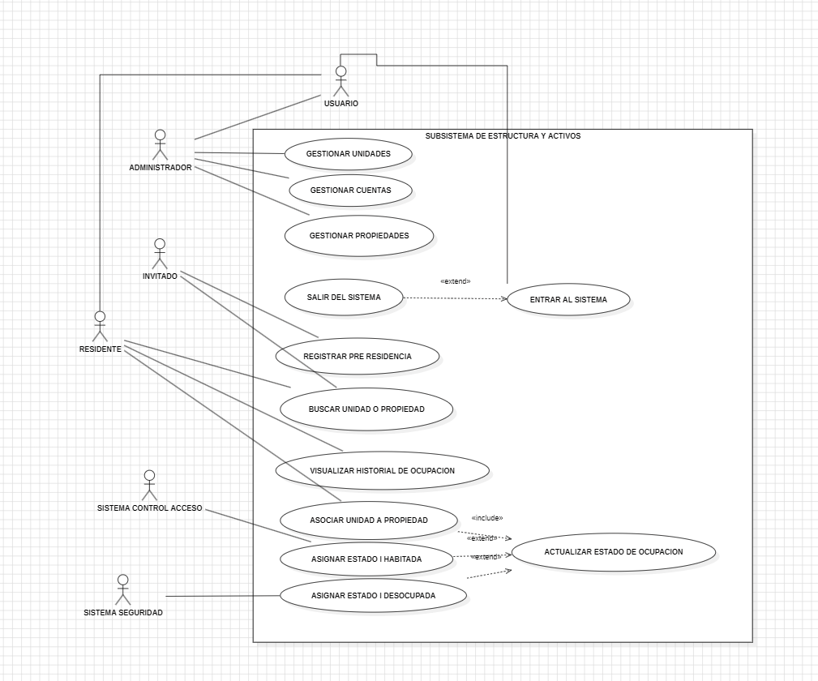

    - Diagrama de casos de uso específicos

Caso de Uso | INICIAR SESIÓN AL SISTEMA
Actor | USUARIO
Precondición | El usuario debe estar previamente registrado en la base de datos del portal.
Flujo Principal | 1. El usuario ingresa su RUT y contraseña en la interfaz.  2. El sistema valida las credenciales y los permisos asignados.  3. El sistema carga el panel principal de activos.
Postcondición | Se inicia la sesión de forma segura y se despliega el menú correspondiente al rol del usuario.

    - Lista de casos de uso

Código | Nombre | Actores
CU-01 | Iniciar Sesión | Usuario / Administrador / Residente
CU-02 | Gestionar Comunidades | Administrador
CU-03 | Configurar Estructura Física | Administrador
CU-04 | Registrar Unidades y Activos | Personal Administrativo
CU-05 | Actualizar Estado de Ocupación | Personal Administrativo
    - Especificación de casos de uso

Caso de Uso | Iniciar Sesión | Identificador: CU-01
Actores | Usuario (Administrador, Personal Administrativo, Residente).
Tipo | Primario / Esencial.
Referencias | Diagrama de Actividades: Entrar al Sistema.
Precondición | El usuario se encuentra en la pantalla de login del portal.
Postcondición |  | El sistema otorga acceso al entorno según los privilegios del perfil.
Descripción | Permite a los usuarios autenticarse de forma segura en la plataforma para acceder a las funciones del módulo de estructuras y activos.
Resumen | El proceso valida la combinación de RUT y contraseña contra los registros de la base de datos para levantar la sesión de trabajo.

CURSO NORMAL
Nro. | Ejecutor | Paso o Actividad
1 | Usuario | Ingresa el RUT y la contraseña en el formulario web.
2 | Sistema | Recibe los datos y valida las credenciales junto con los permisos en el backend.
3 | Sistema | Confirma la validez de los datos de acceso (Rama SÍ).
4 | Sistema | Carga el panel de activos personalizado para el rol detectado.

CURSO ALTERNATIVO
Nro. | Descripción de acciones alternas
[Número de paso]
4a | Si el Personal Administrativo ingresa una fecha inválida o vacía: El sistema detecta la inconsistencia de datos al pasar por el nodo de validación y bloquea automáticamente el proceso de almacenamiento en la base de datos.
5a | Despliegue de excepción: El sistema gatilla una alerta visual de error en la interfaz de usuario y retorna de forma inmediata el flujo al paso 4 del curso normal para permitir la corrección del dato.

  - VISTA LÓGICA

    - Propósito : Definir la estructura interna del sistema mediante la identificación de las clases principales, sus atributos y sus métodos de comportamiento. En lugar de administrar la información de forma dispersa, este modelo lógico establece cómo se relacionan las comunidades, torres, bloques, propiedades y estados de ocupación, asegurando que la gestión de la infraestructura habitacional mantenga consistencia e integridad dentro de la base de datos.

    - Diagrama de clases :
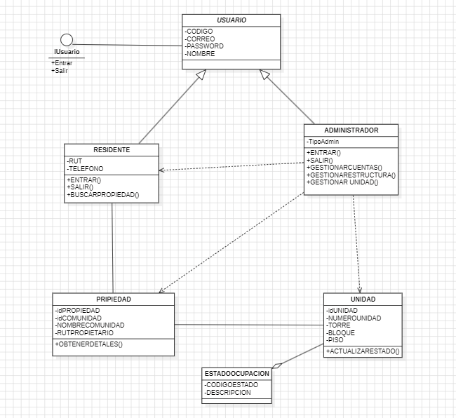

    - Descripción diagrama de clases :
COMUNIDAD: Representa la entidad principal del sistema encargada de almacenar la información general de cada comunidad registrada. Contiene atributos como identificador, nombre, dirección, reglamento interno, datos de contacto y estado. Expone métodos para registrar, modificar y consultar información de la comunidad.
TORRE/BLOQUE: Modela la estructura física de una comunidad. Permite organizar las distintas unidades habitacionales mediante atributos relacionados con nombre, ubicación y cantidad de pisos, facilitando la administración de la infraestructura.
PROPIEDAD: Representa cada unidad habitacional, estacionamiento o bodega perteneciente a una comunidad. Contiene atributos como identificador, superficie, ubicación y estado, además de métodos para administrar su información.
ESTADO OCUPACION: Clase encargada de registrar y controlar la condición de ocupación de una propiedad. Permite almacenar información relacionada con propietario, arrendatario, corredor o inmobiliaria, junto con las fechas asociadas a cada cambio de estado.
ADMINISTRADOR: Entidad encargada de gestionar las operaciones del sistema relacionadas con comunidades, estructuras físicas y propiedades. Posee privilegios para crear, modificar y mantener actualizados los registros.
PERSONAL ADMINISTRATIVO: Clase que representa a los usuarios encargados de operar diariamente el sistema, registrando propiedades y actualizando estados de ocupación bajo los permisos asignados.

  - VISTA DE IMPLEMENTACIÓN/DESARROLLO

    - Propósito: Definir la estructura modular del sistema mediante la identificación de los componentes lógicos de software y las interfaces que exponen. Este modelo permite desacoplar las funcionalidades asociadas a comunidades, estructuras físicas, propiedades y ocupación, asegurando que cada módulo pueda evolucionar de forma independiente sin afectar el funcionamiento general del sistema.

    - Diagrama de componente

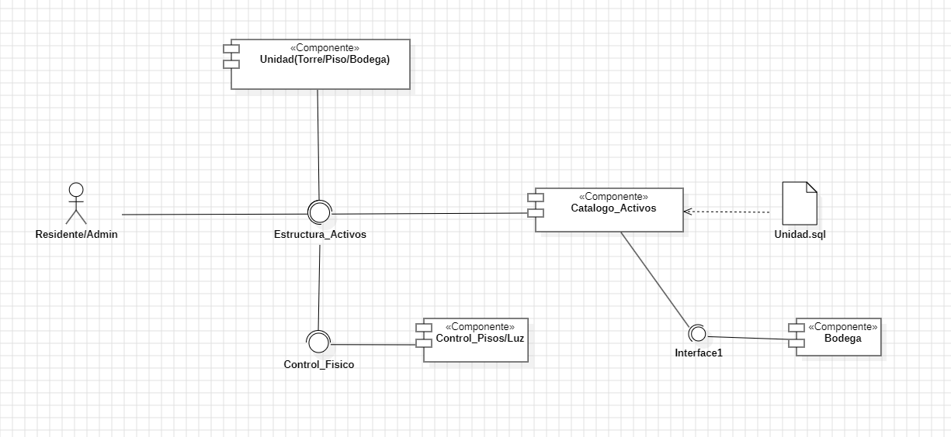

    - Descripción diagrama de componente :
Componente Unidad (Torre/Piso/Bodega): Gestiona el empaquetado y la lógica de software encargada de representar la división física e inmobiliaria del proyecto.
Componente Catalogo_Activos: Módulo encargado de centralizar el inventario maestro de los departamentos y sus dependencias asociadas, sirviendo de puente con los datos de pre-residencia.
Componente Control_Pisos/Luz: Componente crítico de integración que expone las interfaces de conexión (APIs) hacia los sistemas externos de Seguridad y Control de Acceso para la automatización de luminarias y estados de alerta.
Componente Bodega: Módulo independiente encargado exclusivamente de la gestión, asignación y trazabilidad de las unidades de almacenamiento subterráneas.
Componente DAO: Encargado de gestionar el acceso a la base de datos, centralizando las operaciones de lectura y escritura para asegurar la persistencia de todos los componentes anteriores.
permitiendo almacenar y recuperar la información necesaria para el funcionamiento del sistema de forma desacoplada de la lógica de negocio.

    - Diagrama de paquete
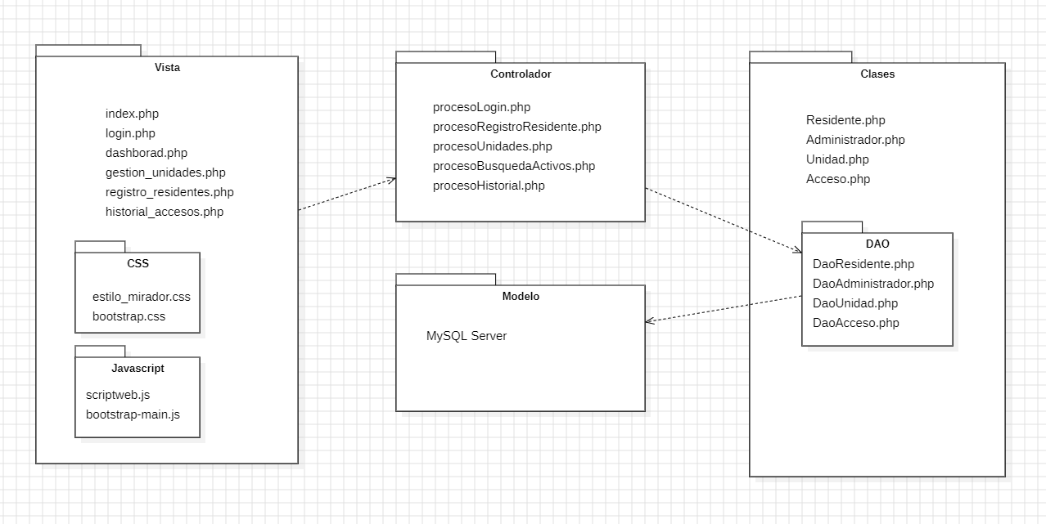

    - Descripción diagrama de paquete
Paquete Vista: Carpeta encargada exclusivamente de almacenar las interfaces web que interactúan con el usuario. Contiene formularios y vistas relacionadas con la gestión de comunidades, estructuras físicas, propiedades y estados de ocupación. Mantiene dependencia directa con el paquete Controlador.
Paquete Controlador: Actúa como intermediario entre la interfaz y la lógica de negocio. Procesa solicitudes relacionadas con comunidades, torres, bloques, propiedades y ocupación, validando la información antes de enviarla a las capas inferiores.
Paquete Clases: Directorio encargado de modelar las entidades principales del sistema, incluyendo Comunidad, Torre, Bloque, Propiedad y EstadoOcupacion. Su función es representar la estructura lógica del negocio.
Paquete DAO: Encapsula las operaciones de acceso a datos mediante objetos especializados que permiten consultar, registrar, modificar y eliminar información almacenada en la base de datos.
Paquete Modelo: Representa el entorno de almacenamiento persistente encargado de mantener la información de comunidades, propiedades y ocupación disponible para los distintos módulos del sistema.

  - VISTA DE PROCESOS

    - Propósito: Definir el flujo de actividades asociado a la administración estructural de la comunidad. Este modelo representa la secuencia de acciones necesarias para registrar comunidades, configurar estructuras físicas, administrar propiedades y mantener actualizados los estados de ocupación, garantizando la consistencia de la información durante todo el proceso operativo.
    - Diagrama de actividad
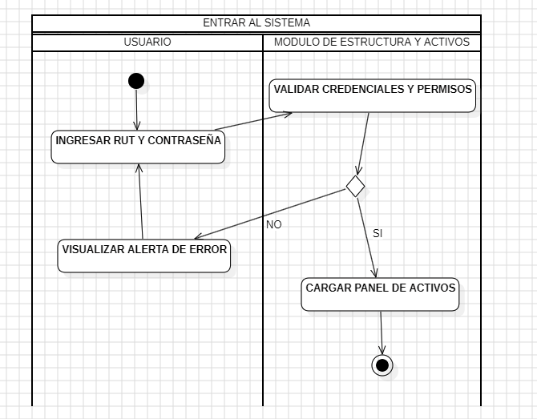

    - Descripción diagrama de actividad :
Administrador de Comunidad: Inicia el proceso registrando los datos generales de la copropiedad. Luego configura la estructura física del lugar definiendo las torres, bloques y unidades, pasando el flujo al siguiente actor.
Personal Administrativo: Toma la estructura anterior para dar de alta individualmente cada propiedad (departamentos, bodegas y estacionamientos). Después, registra el estado de ocupación actual del inmueble y envía los datos para su validación.
Sistema Automatizado: Recibe la información y, mediante un nodo de decisión, válida si la fecha del cambio es vigente. Si el resultado es correcto (Sí), guarda el historial con su marca de tiempo en la base de datos y finaliza el proceso. Si detecta un error (No), arroja una alerta en la pantalla y devuelve el flujo al Personal Administrativo para que corrija los datos.

  - VISTA FÍSICA

    - Propósito: Definir la distribución física del sistema mediante la identificación de los servidores y entornos donde se ejecutarán los distintos componentes de software. Este modelo establece la comunicación entre clientes, servidores de aplicación y bases de datos, garantizando la disponibilidad, seguridad y rendimiento de la información asociada a comunidades, propiedades y estados de ocupación.

    - Diagrama de despliegue
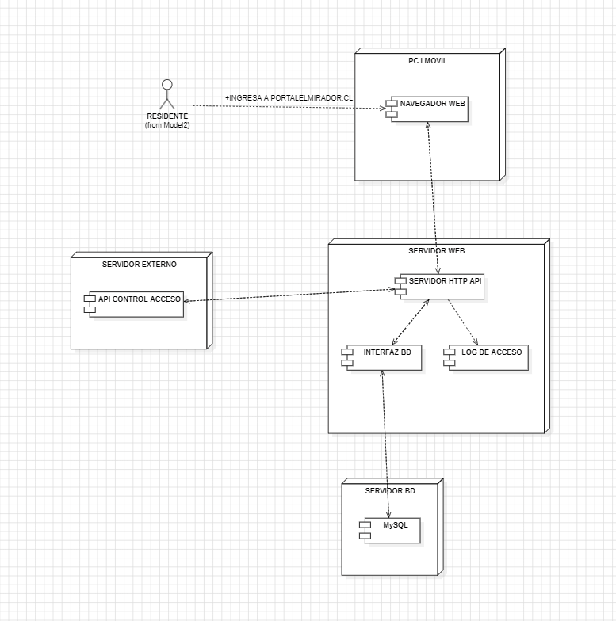

    - Descripción diagrama de despliegue:
PC / MÓVIL: Entorno utilizado por administradores y personal administrativo para acceder a las funcionalidades del sistema mediante un navegador web.
SERVIDOR WEB: Nodo encargado de procesar las solicitudes provenientes de los usuarios, ejecutar la lógica de negocio y coordinar el acceso a los datos almacenados.
SERVIDOR DE APLICACIONES: Componente responsable de ejecutar las operaciones asociadas a la gestión de comunidades, estructuras físicas, propiedades y estados de ocupación.
SERVIDOR BD: Entorno dedicado al almacenamiento persistente de la información. Mantiene los registros relacionados con comunidades, propiedades y estados de ocupación, garantizando integridad y disponibilidad de los datos.

- REQUISITOS DE CALIDAD

  - Propósito : Definir los atributos de calidad y criterios de evaluación que regularán el comportamiento no funcional del Subsistema de Gestión Estructural de la Comunidad. Este modelo establece métricas de seguridad, disponibilidad, rendimiento, accesibilidad y mantenibilidad, asegurando que la administración de comunidades, propiedades y estados de ocupación se realice de forma eficiente, segura y consistente.

  - Atributos de calidad (por ejemplo: Usabilidad, Accesibilidad (WCAG), Rendimiento, Mantenibilidad, Seguridad Portabilidad)
ATRIBUTO DE CALIDAD | DESCRIPCION | JUSTIFICACIÓN
Seguridad | Garantiza la protección de la información mediante autenticación, autorización y control de acceso. | Es fundamental para proteger los registros de comunidades, propiedades y estados de ocupación frente a accesos no autorizados.
Disponibilidad | Asegura que el sistema permanezca operativo para los usuarios autorizados. | Permite mantener acceso continuo a la información estructural de la comunidad.
Rendimiento | Define la velocidad de respuesta y la eficiencia del sistema ante solicitudes críticas del formulario. | Evita cuellos de botella en la comunicación entre el backend y MySQL, garantizando que la carga de estructuras complejas (torres y departamentos) responda en pocos segundos.
Mantenibilidad | Permite modificar, actualizar o corregir componentes sin afectar el funcionamiento global  . | La arquitectura basada en MVC y DAO facilita la evolución futura del sistema.
Accesibilidad | Garantiza que la plataforma pueda ser utilizada por distintos tipos de usuarios. | Permite que administradores y personal administrativo operen el sistema sin barreras de uso.
Portabilidad | Permite ejecutar el sistema en distintos dispositivos y navegadores. | Facilita el acceso desde computadores y dispositivos móviles sin requerir cambios en el software.

  - Reglas y criterios de evaluación de calidad:

Criterio de Seguridad

El sistema deberá restringir el acceso únicamente a usuarios autenticados mediante credenciales válidas. Las contraseñas almacenadas deberán mantenerse cifradas y las sesiones deberán finalizar automáticamente después de un período de inactividad.

Criterio de Disponibilidad

La plataforma deberá mantener una disponibilidad mínima del 99,5% mensual, permitiendo la consulta y actualización continua de comunidades, propiedades y estados de ocupación.

Criterio de Rendimiento

Las operaciones de consulta, registro y actualización de propiedades deberán ejecutarse en un tiempo máximo de 2 segundos bajo condiciones normales de uso.

Criterio de Mantenibilidad

La arquitectura deberá permitir realizar modificaciones en módulos específicos sin afectar el funcionamiento del resto del sistema.

Criterio de Accesibilidad

Las interfaces deberán cumplir principios básicos de accesibilidad web, asegurando navegación clara, contraste adecuado y compatibilidad con distintos dispositivos.

Criterio de Portabilidad : La aplicación web y sus hojas deben ser totalmente compatibles con las últimas versiones estables de los navegadores comerciales más utilizados (Google Chrome, Mozilla Firefox, etc), garantizando un despliegue visual uniforme y funcional tanto en computadores de escritorio como en entornos de dispositivos móviles.

- PRINCIPIOS DE DISEÑO APLICADOS
  - Propósito: Definir los principios de diseño utilizados durante el desarrollo de la arquitectura del Subsistema de Seguridad y Control de Acceso. Estos principios permiten mantener una solución organizada, scalable y fácil de mantener a medida que evoluciona el sistema.
  - Principios de diseño (por ejemplo: abstracción, acoplamiento, cohesión, encapsulamiento, modularidad)
PRINCIPIO | DESCRIPCIÓN | APLICACIÓN EN EL SISTEMA
Cohesión | Cada módulo debe tener una responsabilidad claramente definida. | El módulo Catalogo_Activos administra exclusivamente el inventario de propiedades y dependencias asociadas, sin mezclar lógicas externas.
Abstracción | Permite representar entidades complejas mediante modelos simplificados. | Las clases Propiedad y Residente modelan los elementos principales de seguridad y habitabilidad de la comunidad.
Modularidad | Divide el sistema en componentes independientes. | El sistema se organiza físicamente en los componentes autónomos Unidad, Catalogo_Activos, Control_Pisos/Luz y Bodega.
Encapsulamiento | Protege los datos internos mediante métodos controlados. | Los atributos críticos del residente (como el RUT) y las credenciales de acceso solo se modifican mediante operaciones controladas por el componente DAO.
Bajo Acoplado | Reduce las dependencias entre módulos. | Los cambios o alertas procesados en el componente Control_Pisos/Luz no afectan directamente la persistencia o estructura interna del inventario de inmuebles.

- PROTOTIPO
  - Propósito : Presentar una representación visual preliminar de las interfaces que componen el Subsistema de Gestión Estructural de la Comunidad. El prototipo permite validar la experiencia de usuario y verificar el cumplimiento de los requerimientos funcionales antes de la implementación definitiva.

  - Mockups (imágenes con una breve descripción)

Módulo de Autenticación y Control de Acceso
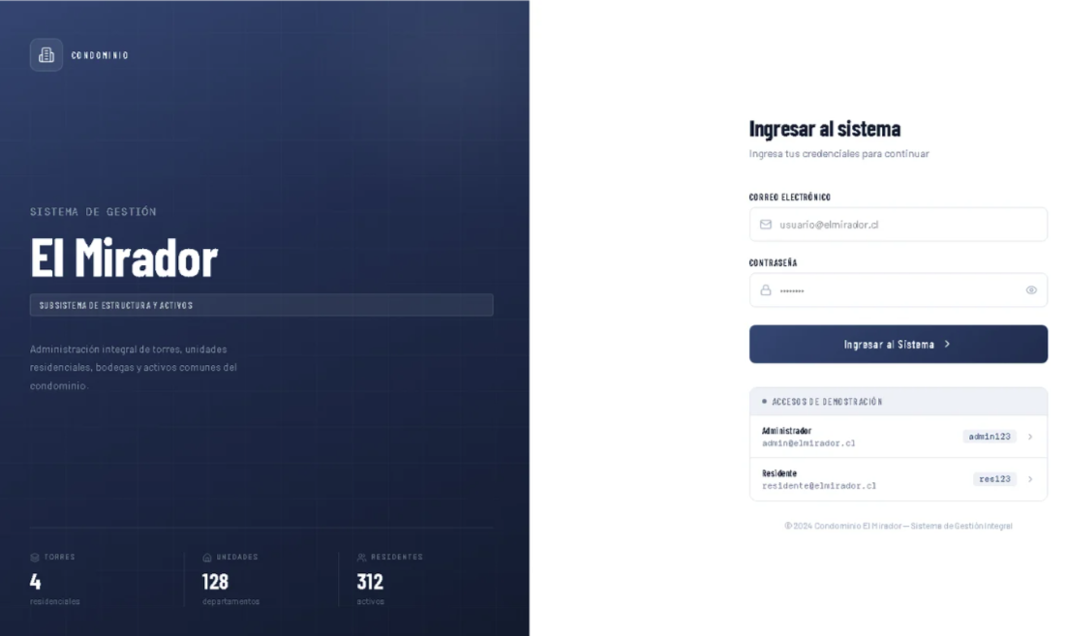
Descripción: Esta interfaz corresponde al punto de acceso principal del sistema. Permite a los usuarios autenticarse mediante credenciales válidas para acceder a las funcionalidades autorizadas según su rol, garantizando la seguridad y control de acceso a la información de la comunidad.

Panel Administrativo – Dashboard General de Operaciones
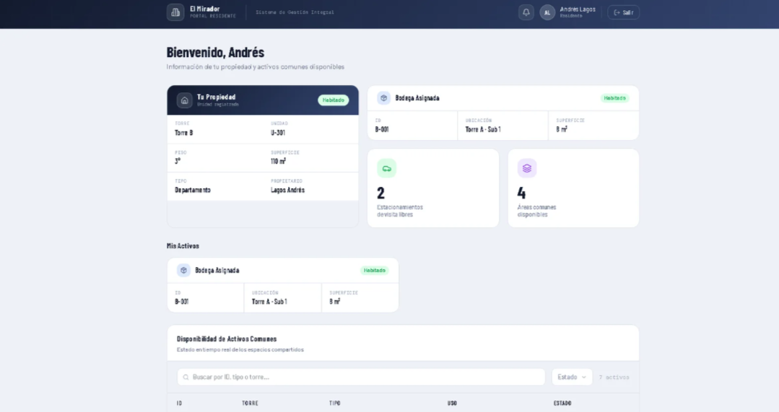

Descripción:
Pantalla principal del administrador que presenta una visión general del estado operativo de la comunidad. Muestra indicadores, estadísticas y accesos rápidos a los distintos módulos de gestión, facilitando la supervisión y toma de decisiones.

Panel Administrativo – Gestión y Configuración de Comunidades
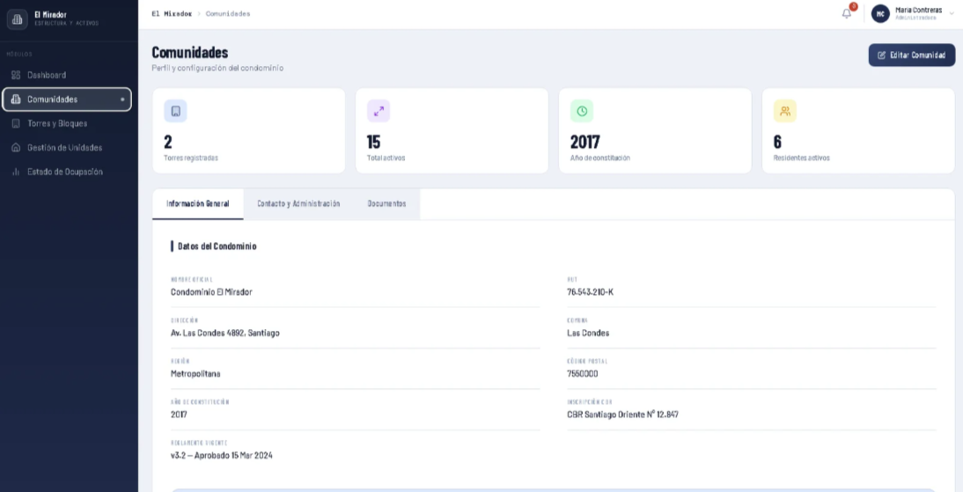
Descripción:
Interfaz destinada al registro y administración de comunidades. Permite configurar información general como nombre, dirección, reglamento interno, datos de contacto y estado de cada comunidad registrada en el sistema.

Panel Administrativo – Gestión de Torres, Bloques y Unidades Habitacionales
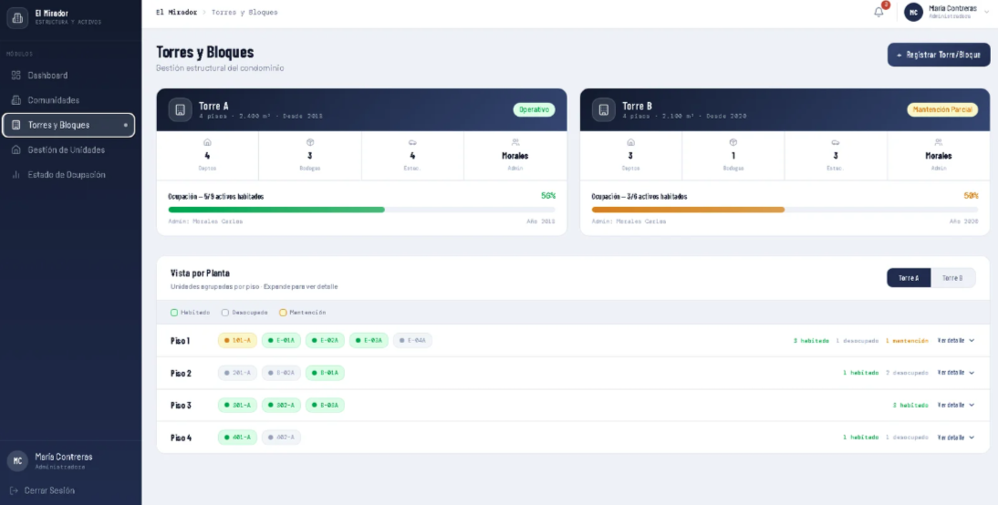
Descripción:
Pantalla encargada de administrar la estructura física de la comunidad. Permite registrar y organizar torres, bloques, pisos y unidades habitacionales, manteniendo una representación ordenada de la infraestructura existente.
Panel Administrativo – Gestión de Unidades y Control de Inventario
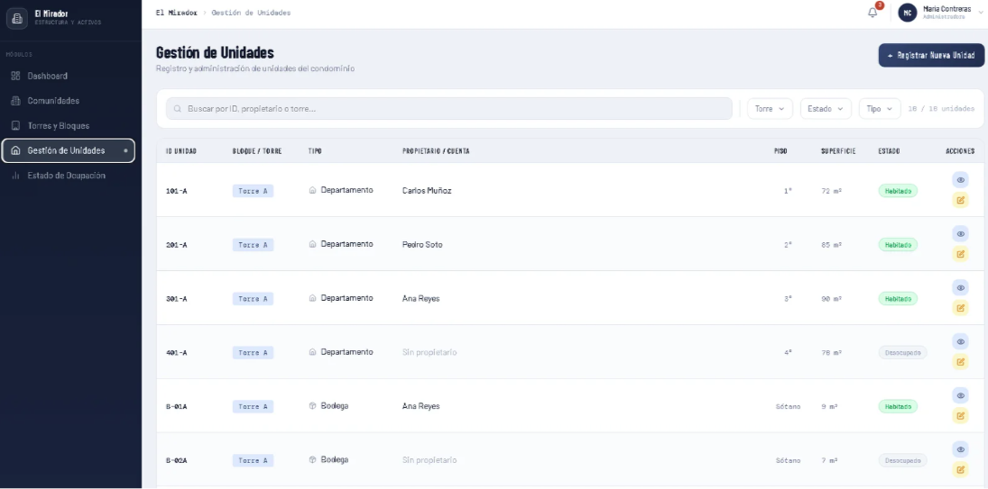
Descripción:
Interfaz utilizada para administrar propiedades, estacionamientos, bodegas y otros activos asociados a la comunidad. Facilita el registro, consulta y actualización de la información relacionada con cada unidad registrada.
Panel de Control Administrativo – Estado de Ocupación y Analítica de Activos
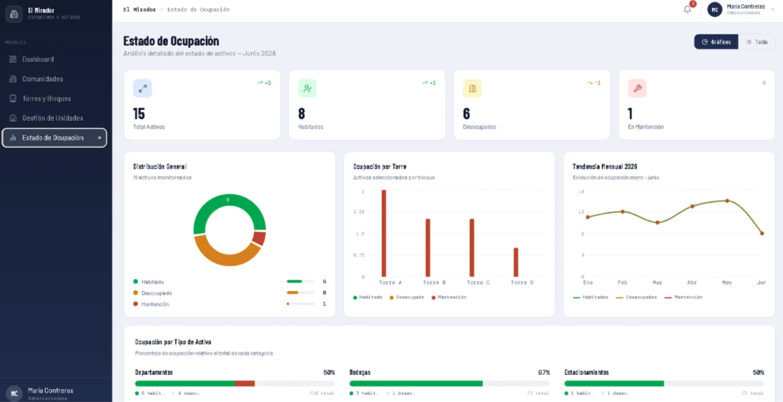
Descripción:
Pantalla orientada al seguimiento de los estados de ocupación de las propiedades y al análisis de los activos registrados. Permite visualizar información consolidada sobre disponibilidad, ocupación y distribución de los recursos pertenecientes a la comunidad.
Portal del Residente – Dashboard General de Usuario
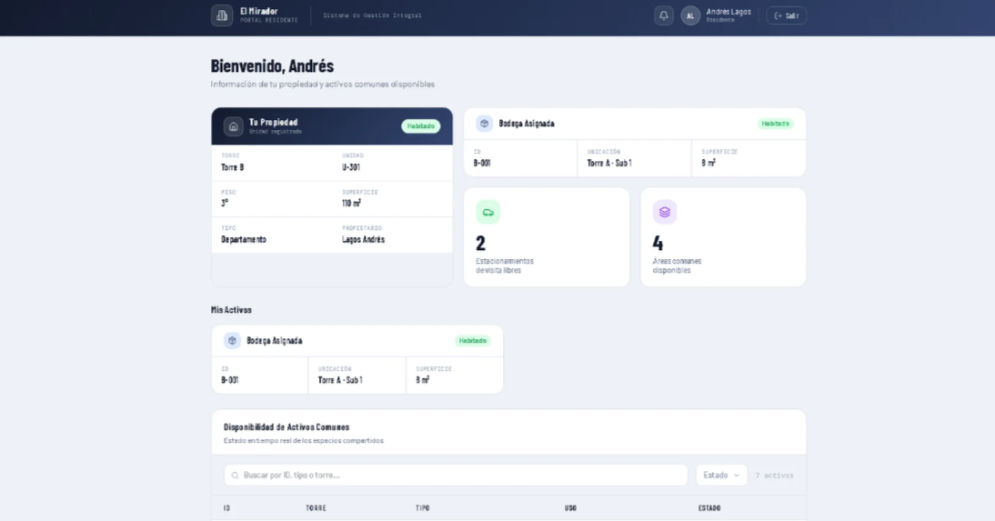
Descripción:
Interfaz destinada a los residentes de la comunidad. Presenta información relevante sobre las propiedades y activos asociados al usuario, permitiendo consultar datos de forma rápida, organizada y accesible.

  - Justificar herramientas de prototipado
Para la construcción de los prototipos se utilizó Figma, debido a que permite diseñar interfaces colaborativas de manera rápida y eficiente. La herramienta facilita la creación de prototipos navegables, la validación temprana de requisitos y la comunicación entre los integrantes del equipo de desarrollo.

- EVALUACIÓN DE CALIDAD HEURÍSTICA DE NIELSEN
  - Propósito:Evaluar la usabilidad de las interfaces propuestas mediante la aplicación de las heurísticas de Nielsen, identificando posibles problemas de interacción y oportunidades de mejora antes de la implementación final del sistema.

  - Lista de verificación
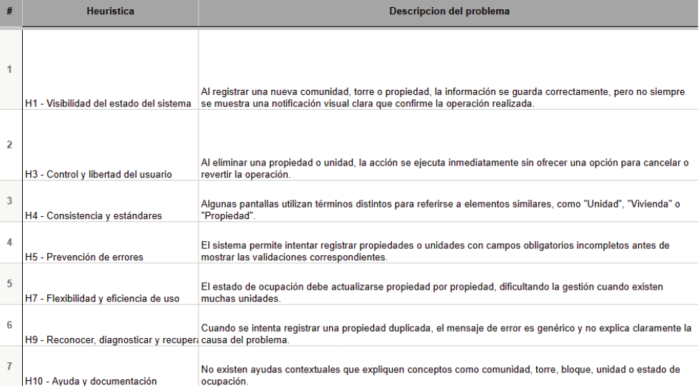

  - Análisis y métricas de resultados:

La evaluación heurística de Nielsen fue aplicada sobre los principales prototipos del sistema, considerando aspectos relacionados con navegación, consistencia visual, retroalimentación al usuario, control de errores y facilidad de uso.
Los resultados obtenidos indican que las interfaces cumplen satisfactoriamente con los principios de usabilidad establecidos. Se observó un adecuado nivel de consistencia entre pantallas, una estructura de navegación clara y una correcta visibilidad del estado del sistema mediante mensajes, indicadores y notificaciones visuales.
Métricas obtenidas:
Heurística de Nielsen | Cumplimiento
Visibilidad del estado del sistema | 90%
Correspondencia entre sistema y mundo real | 95%
Control y libertad del usuario | 85%
Consistencia y estándares | 92%
Prevención de errores | 88%
Reconocimiento antes que memorización | 90%
Flexibilidad y eficiencia de uso | 87%
Diseño estético y minimalista | 93%
Ayuda para reconocer y corregir errores | 85%
Ayuda y documentación | 80%
Resultado general: 88,5% de cumplimiento.
A partir de la evaluación se identificaron oportunidades de mejora relacionadas con la incorporación de mensajes de ayuda contextual, documentación para usuarios nuevos y una mayor orientación durante la corrección de errores en formularios. No obstante, los resultados demuestran que el sistema presenta una buena experiencia de usuario, siendo intuitivo, consistente y adecuado para las tareas de administración de comunidades, propiedades y estados de ocupación.

- CONTROL DE VERSIONES
  - Propósito:Definir la estrategia de control de versiones utilizada durante el desarrollo del proyecto, permitiendo registrar cambios, mantener trazabilidad y facilitar el trabajo colaborativo del equipo. .

  - Control de versión utilizado (justificar el tipo de control de versión utilizad (fecha, semántica o secuencial): Se utilizó versionamiento semántico, permitiendo identificar claramente cambios mayores, menores y correcciones dentro del proyecto. Este enfoque facilita la gestión de entregas y el seguimiento estricto de la evolución del sistema.

  - Justificar herramientas de versionamiento
Se utilizó Git como sistema de control de versiones debido a su capacidad para registrar cambios, administrar ramas de desarrollo y facilitar el trabajo colaborativo entre los integrantes del equipo. La plataforma GitHub fue utilizada como repositorio central para almacenar y gestionar el código fuente de los componentes y las APIs de integración de seguridad del proyecto.

- CONCLUSIONES
Conclusión 1 La arquitectura propuesta permite administrar de forma eficiente el flujo de pre-residencia y el control perimetral, facilitando la supervisión de accesos de Residentes e Invitados en el Edificio El Mirador.
Conclusión 2 La utilización del componente DAO centralizado proporciona una arquitectura organizada, escalable y fácil de mantener, garantizando la persistencia segura de las credenciales y registros sin acoplar los componentes operativos del sistema.
Conclusión 3 La implementación de interfaces dedicadas en el componente Control_Pisos/Luz contribuye a mantener la integridad y la trazabilidad de los eventos de seguridad en tiempo real, respondiendo de manera óptima a las solicitudes automáticas de los sistemas externos.

- BIBLIOGRAFÍA

- ANEXOS

  - Carta Gantt
